1. 本公司没有对Qt的任何代码进行修改；
2. 本公司严格遵循LGPL协议；
3. 本公司正在将(L)GPL协议授权与应用程序的每一个副本一起使用；
4. 软件发布拷贝中已包含了Qt版权声明，并且准确显示Qt版权所有和商标，如下所示

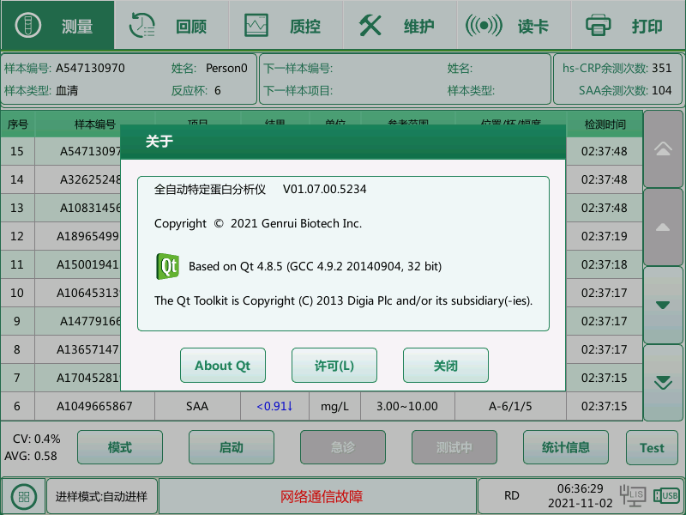

1. 保留完整的关联所用的Qt许可的声明，如下所示

